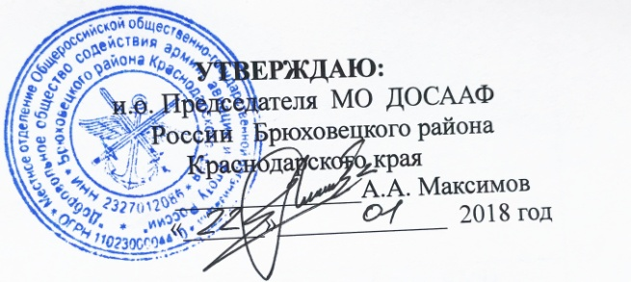

**Рабочий учебный план**

**профессиональной подготовки водителей**

**транспортных средств категории «А»**

|  |  |  |  |  |
| --- | --- | --- | --- | --- |
| **№ п\п** | **Учебные предметы** | **Количество часов** | | |
| **Всего** | **В том числе** | |
| **Теоретические занятия** | **Практические занятия** |
| **Учебные предметы базового цикла** | | | | |
| 1 | Основы законодательства в сфере дорожного движения  **Зачет** | 42  **1** | 30  **1** | 12  **-** |
| 2 | Психофизиологические основы деятельности водителя  **Зачет** | 12  **1** | 8  **1** | 4  **-** |
| 3 | Основы управления транспортными средствами  **Зачет** | 14  **1** | 12  **1** | 2  **-** |
| 4 | Первая помощь при дорожно-транспортном происшествии  **Зачет** | 16  **1** | 8  **-** | 8  **1** |
| **Учебные предметы специального цикла** | | | | |
| 5 | Устройство и техническое обслуживание транспортных средств категории «A» как объектов управления  **Зачет** | 12  **1** | 8  **1** | 4  **-** |
| 6 | Основы управления транспортными средствами категории «A»  **Зачет** | 12  **1** | 8  **1** | 4  **-** |
| 7 | Вождение транспортных средств категории «A» (с механической трансмиссией) <1>  **Зачет** | 18  **1** | -  **-** | 18  **1** |
| **Квалификационный экзамен** | | | | |
|  | **Квалификационный экзамен** | **4** | **2** | **2** |
|  | **Итого:** | **137** | **81** | **56** |

--------------------------------

<1> Вождение проводится вне сетки учебного времени. По окончании обучения вождению на транспортном средстве с механической трансмиссией обучающийся допускается к сдаче квалификационного экзамена на транспортном средстве с механической трансмиссией.